HELSINKI, TURKU A POBALTSKÉ KLENOTY

9 – dňový zájazd

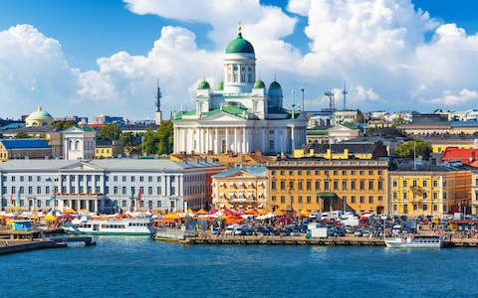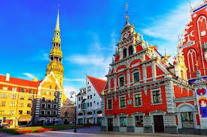

Program:

- deň:
Transfer z Bratislavy na letisko vo Viedni. Odlet do Helsínk. Po prílete transfer do hotela, ubytovanie. Prehliadka morskej pevnosti Suomenlinna (UNESCO), ktorá je rozložená na 6 ostrovoch (doprava k pevnosti loďou – cca 15 min.). Návrat do hotela, večera.

- deň:
Po raňajkách pešia prehliadka mesta. Senátne námestie – jedinečný príklad neoklasicistickej architektúry (Katedrála, Vládny palác, Univerzita, Národná knižnica), Kostol Temppeliaukio (vytesaný priamo do skaly, katedrála Uspenski, hala Finlandia, Sibeliov monument, Prezidentský palác, Radnica, Parlament, Opera a Olympijský štadión. Ubytovanie, večera.

- deň:
Po raňajkách presun do najstaršieho a tretieho najväčšieho fínskeho mesta Turku, ktoré bolo až do roku 1812 hlavným mestom Fínska. Prehliadka mesta – katedrála, hlavné námestie, stredoveký hrad, univerzita. Návrat do Helsínk, ubytovanie, večera.

- deň:
Po raňajkách presun trajektom do hlavného mesta Estónska – Tallinu, mesta s 800-ročnou históriou. Prejdeme sa po ulici Dolná noha, ktorá spája starý a nový Tallin. Mesto ako jedno

z mála zachovaných stredovekých miest v Európe (UNESCO). Uvidíme veže unikátneho zachovalého mestského opevnenia. Majú svoje miesta a svoje osudy: Brána Viru, Staré trhovisko a Radničné námestie s gotickou radnicou a lekárňou. Ubytovanie, večera.

- deň
Raňajky. Prehliadka hradného návršia Toompea. Pokračujeme pozdĺž Fínskeho zálivu do najväčšieho a najstaršieho estónskeho národného parku – Lahemaa. Presunieme sa na hranice s Ruskou republikou, do mesta Narva. Pozrieme si pevnosť Narva, z ktorého sa nám naskytne pohľad na ruskú pevnosť Ivangorod na ruskej strane rieky. Ubytovanie, večera.

- deň
Po raňajkách sa presunieme do Kuremäe, k ženskému pravoslávnemu kláštoru. Je významným pútnickým miestom, ktoré si nedovolili zrušiť ani komunisti. Pokračujeme univerzitným mestom Tartu. Presun do susedného Lotyšska, ubytovanie a večera v Cesis, v blízkosti národného parku Gauja.

- deň
Raňajky. Pokračujeme do národného parku Gauja, kde uvidíme krásne prírodné scenérie. Zastavíme sa v mestečku Jekabpils a pozrieme si historické centrum. Pokračujeme do 2. najväčšieho lotyšského mesta Daugavpilis – prehliadka. Ubytovanie, večera.

- deň
Po raňajkách odchod do hlavného mesta Lotyšska, Rigy. Prehliadka stredovekého centra (UNESCO). Krásna gotická stavba – Rižský dóm, skupina historických domov, symbol mesta. Prejdeme sa po ulici Alberta. V 20-tych rokoch sa jej hovorilo ulica architektonickej hanby. Dnes sú budovy v secesnom slohu zapísané na listine UNESCO. Traja bratia a medzivojnový Pamätník slobody. Ubytovanie, večera.

- deň
Raňajky. Individuálny program. Transfer na letisko a odlet do Viedne, transfer do Bratislavy.

Cena: 1 505 Eur/osoba

Cena zahŕňa: leteckú dopravu vrátane letiskových a bezpečnostných poplatkov na trase Viedeň – Helsinki, Riga – Viedeň, transfer Bratislava – letisko - Bratislava, 8 x ubytovanie s polpenziou v hoteloch , cestovné poistenie

3*, trajekt Helsinki – Tallin, transfer v Helsinkách z letiska do hotela a z hotela do prístavu, 1 – dňový výlet autobusom do Turku, autobusovú prepravu počas okruhu po Estónsku a Lotyšsku, sprievodcu CK SATUR.
Cena nezahŕňa: vstupy.
Poznámka:
- cena je kalkulovaná pri min. počte 20 platiacich osôb
- cenová ponuka je garantovaná do 01.04.2019.

